DOSSIER INTERMEDIAIRE : PROJET POKER NFP121

**GROUPE 4 : Julien Rivière / Bord David**

1/ Conception préliminaire

Analyse du besoin

Concevoir un jeu de poker en ligne pour 2 joueurs jusqu’à 4 max.

Chaque joueur aura 1000 jetons chacun.

Ce jeu aura un graphique représentant une table avec au centre un pot ainsi que les joueurs avec les cartes jouées sur la table.

A propos des cartes, chaque joueur ne verra que ses propres cartes et les cartes jouées sur la table pendant un tour.

Ce pot représentera le nombre de jetons mise en jeu par chacun des joueurs pendant un tour de table. Le programme connaitra le montant du pot.

Le programme ne connaitra pas les règles du poker, les joueurs sont censés les connaitre. Le programme va seulement déterminer le tour du joueur pour démarrer une partie. Le tour de jeu se fera dans le sens horaire. L’IHM (interface homme machine) d’un joueur affiche le nom de chacun des joueurs avec un indicateur qui permet de savoir si c’est à son tour de faire une action.

Pour les actions que chaque joueur peut faire pendant un tour :

• miser la simple blind

• miser la double blind

• miser des jetons

• faire « tapis » (all-in)

• passer (checker)

• abandonner

• prendre le « pot ». En cas de « tapis », le joueur prend les jetons que possèdent chacun des joueurs qui ont également fait « tapis » à la hauteur des jetons qu’il possède.

Il y aura une zone de saisie permettant de changer la valeur de la blind courante (par défaut la valeur de la blind est de 2 jetons).

Ces actions seront mises en avant par des boutons à cliquer sur le joueur concerné qui joue. Le joueur ne pourra cliquer que sur un seul bouton pendant le tour (1 action par joueur).

Quand une partie se lance le joueur qui fera « recommencer une partie » sera le donneur peut faires les actions suivantes :

• distribuer le flop

• distribuer le turn

• distribuer le river

• recommencer une nouvelle partie.

Si c’est la première fois qu’un joueur fait cette action, le jeu de cartes est mélangé, il est le donneur, et les cartes sont distribuées.

Sinon cette action termine la partie courante, et le joueur à la gauche du donneur devient le nouveau donneur. Le jeu est coupé et les cartes sont distribuées pour commencer une nouvelle partie.

Le gagnant est celui qui a éliminé tous ses adversaires.

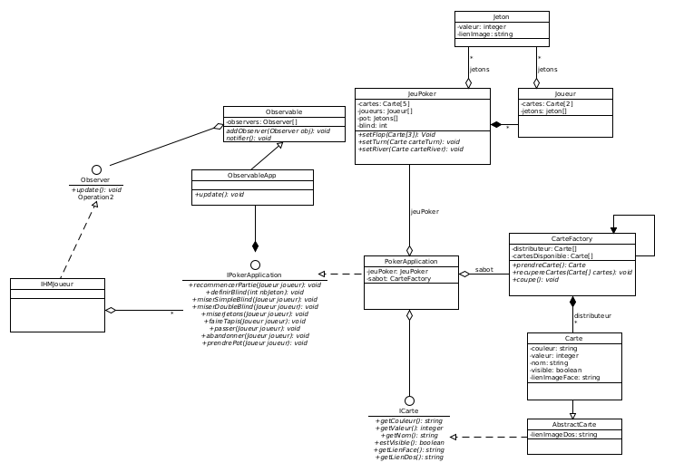Le diagramme UML

Les cas d’utilisations

Donneur

Jeu POKER

river

turn

flop

3 autres joueurs

Prendre le pot

Abandonner

Recommencer partie

All in

Miser des jetons

Miser double blind

Miser simple blind